Pruebas realizadas para evaluar el funcionamiento de CDL (Commissions Data Loader) ante una situación de múltiples ficheros.

Pruebas realizadas:

* Se define un tipo de fichero MVTEST con 13 campos.
* Tabla EXT_CARGA_MASIVA_LOAD_TEMP para cargar el contenido de los ficheros.
* Tabla EXT_CARGA_MASIVA_NO_VALIDADAS al realizar validaciones si hay algún registro que no cumpla alguna de las condiciones que definamos se inserta en esta tabla.
* Tabla EXT_CARGA_MASIVA_HIST una vez realizadas las validaciones correspondientes los registros se pasan a esta tabla, añadiendo el nombre del fichero, fecha y hora que ha sido procesado, usuario y estado del registro.
* Procedimiento SP_CARGA_MASIVA_INICAL, lo lanza CDL al tratar el fichero.
* 6 ficheros contienen una línea, 2 ficheros contienen 1000 líneas y 1 fichero con 6000 líneas.
* Todos los ficheros se suben al mismo tiempo a la carpeta inbound.

PRUEBA 1

Cargar el contenido de los ficheros en una tabla intermedia indicando el fichero original, al cargar el fichero se llama a un procedimiento intermedio donde se realizan las validaciones y se indica el estado del registro en la tabla EXT_CARGA_MASIVA_HIST.

RESULTADO PRUEBA 1

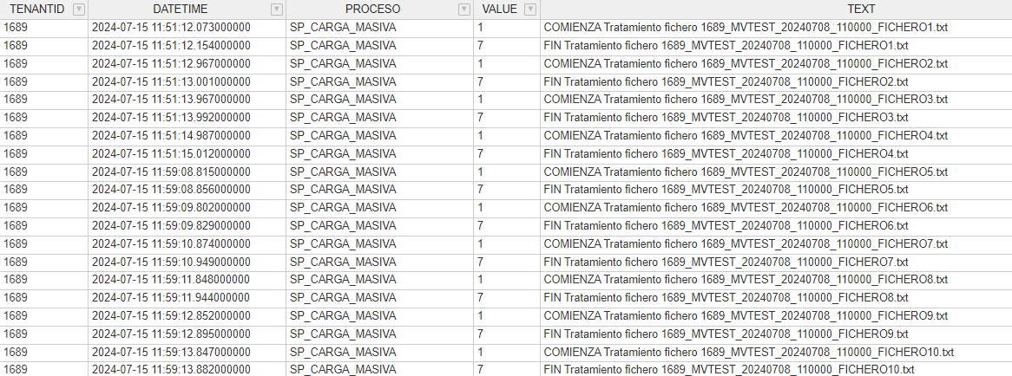

Los ficheros se tratan de forma secuencial, no hay solapamiento de registros. Todos los registros de un fichero se insertan a la misa hora ya que todos los registros se tratan en bloque.

PRUEBA 2

No hay tablas intermedias, se trata la información cargada en las tablas LOAD

RESULTADO PRUEBA 2

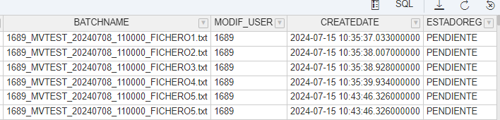

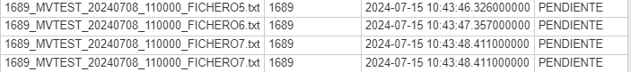

Los ficheros se tratan de forma secuencial, no hay solapamiento de registros. Todos los registros de un fichero se insertan a la misa hora ya que todos los registros se tratan en bloque.

Mismo resultado que la prueba anterior, no se solapa el tratamiento de registros.

PRUEBA 3

Una vez cargada la tabla LOAD se procesan los datos con cursores, se hace la validación registro a registro y la inserción en EXT_CARGA_MASIVA_HIST

RESULTADO PRUEBA 3

Hay solapamiento de registros. Al recorrer los registros con un cursor se van tratando los registros uno a uno conforme se van leyendo los archivos, pero no hay perdida de información.

RESULTADO DE LAS PRUEBAS

Los archivos se procesan en un orden específico. Esto puede estar basado en la secuencia en que fueron subidos.

Da la impresión de que dependiendo de la capacidad del sistema y supongo que alguna configuración, algunos archivos pueden ser procesados en paralelo para mejorar la eficiencia.

Documentación de SAP: [Express Data Loader Architecture and Data Transfer Process | SAP Help Portal](https://help.sap.com/docs/SAP_Commissions/0e4b0e05f53e4f87a21c5ccfca72fea6/726ba55e7c231014a804993ce4041860.html?locale=en-US)